Compte-rendu du conseil d’école publique élémentaire
du mardi 27 mars 2018

Enseignants : Mme NOURRY, M. FOUGLE, Mme BEASSE, Mme FIANCET, Mme PAVOINE, Mme THOMAS, Mme SOURGET, M. LESSARD, Mme GOURMELON, Mme VEILLARD, Mme GUILLARD, Mme JUSSIENNE, Mme MARTIN et Mme CLESSE.

Représentants des parents d’élèves titulaires : Mme SCHINDLER, Mme ALLARD, M. FORTIN, M. GEROME et M. TORTRAT.

Représentantes des parents d’élèves suppléantes : Mme BENAHMIDA, Mme DESCHAUX et Mme PICOT.

Conseiller Enfance-Jeunesse-Vie scolaire : M. GILLES.
Directeur du pôle Animation-Vie associative: M. GUEGUEN.

Aide à la direction : Mme KURKA.

Personnes excusées :
IEN : M. LETORT.
MAIRE : M. BONNIN.
Adjointe Enfance-Jeunesse-Vie scolaire : Mme BONNIOU.
Responsable service Enfance : M RUBAUD.
Enseignants : M. BAUCHEREL et Mme BOULAIS.

Représentants des parents d’élèves titulaires : Mme LEFAUCHEUR, Mme LOGNON, M. TOUHIER, Mme BARON-HEURTIN, Mme JOSSE, Mme PERISSAT et Mme RIHET.
Représentantes des parents d’élèves suppléantes : Mme BRAMOUILLE, Mme KERCKHOVE et Mme REJAUD

-------------------------------------------------------------------------------------------------

La séance du conseil s’ouvre à 18h15 et se termine à 20h00.
Les secrétaires de séance sont : Mme SCHINDLER (pour les parents d’élèves) Mme FIANCET (pour les enseignants).

-------------------------------------------------------------------------------------------------

- Test A1 :

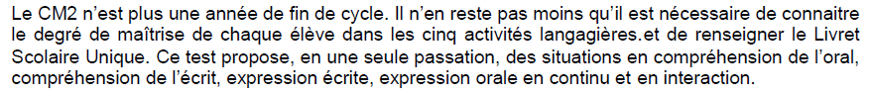

Le test aura lieu du 9 avril au 25 avril.
Les écrits se feront avec les enseignants de chaque classe de CM2.
Les oraux seront pris en charge par tous les enseignants habilités en anglais.

Il n’y aura pas de deuxième passation.

- Prévisions d’effectifs pour la rentrée 2018

X Prévisions faites en décembre :
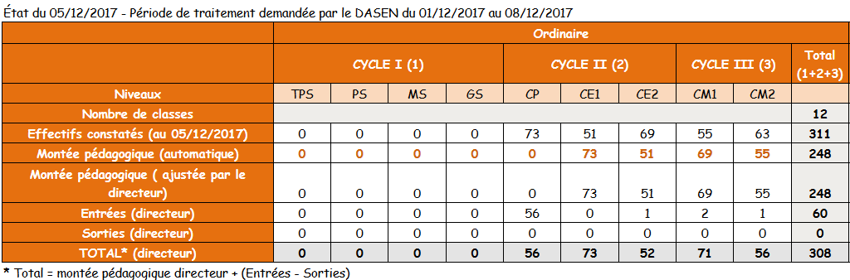

X Effectifs actuels :

CP | CE1 | CE2 | CM1 | CM2 | TTL
73 | 52 | 71 | 56 | 66 | 318

Avec 56 GS qui arriveront en septembre 2018.

- Mise en place de dispositifs d’accompagnement de la commune :

La population de Chartres de Bretagne se modifie. Nous avons dans nos classes de plus en plus d’enfants non francophones ou de parents non francophones et des élèves avec des « besoins éducatifs ».
Nous avons recensé 33 élèves avec des « besoins éducatifs » et 13 élèves qui auraient besoin d’un soutien au niveau du langage.

C’est pourquoi nous souhaiterions ouvrir une discussion avec la mairie sur la mise en place :
X d’une étude dirigée.
X d’aide aux devoirs (par des bénévoles qui se seraient faits connaître à la mairie).
X d’une « personne ressource », en mairie, pour les situations compliquées (sociales ou dues à la langue).

M. GUEGUIN précise qu’il existait une étude surveillée, il y a quelques années, sur l’école L’Auditoire. Elle était prise en charge, dans un premier temps, par une enseignante puis par du personnel périscolaire. La demande ayant diminué, cette étude avait été abandonnée.

M. GUEGUEN ajoute que la commune est en train de réfléchir à un nouveau PEL communal (Projet Educatif Local).
L’école et le périscolaire seront au cœur des discussions.

Premier comité de pilotage, mardi 17 avril, 18h15 à la mairie.

- Retour sur les questionnaires proposés par les parents élus :

Il convient de rappeler que préalablement au conseil d’école, les parents d’élèves avaient fait savoir par courriel que les communications FCPE notamment les questionnaires n’avaient pas à être discutées en conseil d’école et relevaient de la seule compétence dans son contenu et sa forme des parents adhérents à la FCPE. Le seul sujet possible était la possibilité pour la Directrice de refuser leur distribution si ces derniers portaient atteinte aux principes de laïcité, à la vie privée, … conformément à l’article D 111-9 de l’Education Nationale. Tel n’est pas le cas en l’espèce.

Malgré ce rappel des parents d’élèves, les enseignants ont abordé une nouvelle fois ce sujet, sujet déjà évoqué à plusieurs reprises lors des précédents conseils d’école. Les enseignants insistent pour que la forme (notamment la présence des émoticônes) et le fond (questions posées) de ces documents soient modifiés conformément à leurs attentes.

Les enseignants ont alors proposé que ce questionnaire reprennent les points de l’ordre du jour avec un cadre « remarques » afin d’inciter les parents à régir sur cet ordre du jour. Cela pourrait ainsi faire l’objet de débats lors du conseil.

Dans un esprit d’ouverture, les parents d’élèves ont indiqué qu’il n’était pas contre cette idée. Cependant, cela impliquerait que l’ordre du jour leur soit adressé 1 mois et demi avant le conseil d’école au regard des délais d’impression, de distribution, de réponses des parents, de dépouillement. Or, la distribution de cet ordre du jour s’effectue uniquement 2 semaines avant le conseil d’école. Cette proposition n’est donc pas possible matériellement.

Au-delà de la forme et du fond de ces questionnaires, les remarques effectuées par les parents dans ces documents constituent la vraie difficulté pour les enseignants. Ils avancent que certaines réponses sont injurieuses et/ou insultantes. De ce fait, certains d’entre eux souhaiteraient que ces questionnaires disparaissent.

Les parents d’élèves élus ont été très surpris de ces observations. Ils n’ont jamais constaté de questionnaires « injurieux » ou « insultants » lors des différents dépouillements qu’ils ont pu effectuer. Cet échange a permis aux parents d’élèves de rappeler leurs rôles.

La possibilité d’un retour des parents par courriel a été évoquée : mais toutes les familles ont-elles la possibilité de répondre par mail ?

- Point sur la relation parents/enseignants :

Les parents s’expriment au travers des questionnaires, nous souhaitions également, nous enseignants, faire part de notre ressenti, quant aux relations enseignants/parents.

Nous sommes, en effet, de plus en plus confrontés à des violences verbales voire physiques (notamment aux portes de l’école) de la part de certains parents de l’école. Cela détériore considérablement nos conditions de travail.

Il est important de rétablir la confiance entre toute la communauté éducative.

Nous vous rappelons qu’en cas de problèmes ou questions, il faut prendre rendez-vous. Nous ne pouvons pas régler les soucis le matin juste avant de prendre notre classe.

Les parents élus proposent de rédiger un courrier à l’attention des familles de l’école afin de réexpliquer les enjeux d’une bonne relation enseignants/ parents.
Le compte rendu du conseil d’école n’étant pas forcément très consulté, un courrier dans chaque cahier sera plus visible.

- Questions proposées par les représentants des parents d’élèves

I. A l’école :

1° Quelles sont les actions mises en place ou à mettre en place notamment en ce qui concerne les programmes scolaires pour les classes de Madame BOULAIS et de Madame GOURMELON/Monsieur BEAUCHEREL ?

Des remplaçants ont été nommés tout au long des congés maladie.
Une programmation est faite sur la classe et les remplaçants s’inscrivent dans cette programmation.
Mme GOURMELON a assuré la continuité des apprentissages.
Mme PAVOINE assurera le remplacement jusqu’aux vacances d’avril, Mme AVIGNON- DEGOUL reprenant son poste après.

Il en est de même pour la classe de Mme BOULAIS. Mme MENANT assurera le remplacement de Mme BOULAIS jusqu’à son retour.

Il est indiqué aux parents d’élèves élus qui manifestent l’inquiétude des parents concernant les apprentissages de leurs enfants pour cette année de CE2 au regard du nombre de remplaçants, de se rapprocher de M. LETORT, inspecteur de l’éducation nationale pour aller plus avant dans la discussion.

2° Quelles actions sont prévues ou vont être menées afin d’améliorer la situation concernant les incivilités, la violence, ... ?

Dans le cadre du règlement intérieur tout comportement non adapté fait déjà l’objet au minimum d’une réprimande et/ou d’une réparation définie en fonction de l’acte. (Réprimande orale, réprimande écrite, réparation : excuse orale, écrite, production d’un travail individuel ou collectif en mien avec l’acte…, isolement, privation d’un droit ou d’un usage).

Comme expliqué lors du précédent conseil d’école, nous sommes actuellement en train de mener une réflexion sur la rédaction d’un nouveau règlement intérieur. Celle-ci est accompagnée par des conseillères pédagogiques. Ce nouveau règlement sera présenté à tous les parents.

3° Un carnaval aura-t-il lieu cette année ?

Le carnaval aura lieu le lundi 23 avril. Les enfants se déguisent dans la classe à 14h, défilé à 14h30 puis petit goûter à 15. Les parents sont invités à y participer.
4° Quel est le temps consacré à l’Anglais et à l’Informatique en CE2 ?

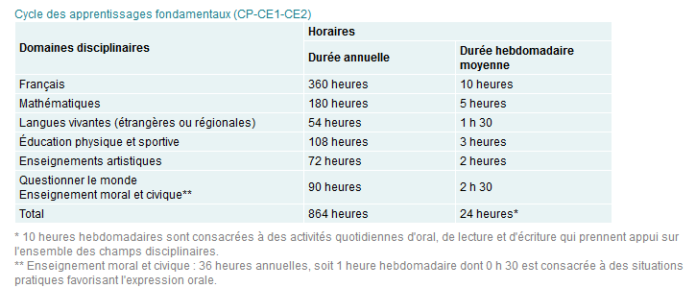

L’informatique s’inscrit dans le domaine disciplinaire « Questionner le monde ».

II. A la mairie

1° Que faire pour améliorer la qualité du temps de restauration et plus globalement le temps du midi ?

Difficultés liées aux locaux et à l’éloignement par rapport à l’école. Des personnels communaux ont sollicité des formations sur la gestion des temps de restauration. Le temps méridien fera probablement l’objet d’une réflexion collégiale dans le cadre du Projet Educatif Local. Par exemple, une salle de jeux de société, un coin lecture,… pourraient être ouverts aux enfants durant le temps de « récréation ».

2 TEP Bricolage : Manque de surveillance (bagarres entre enfants …) – que faire pour que cela ne se reproduise pas ?

Au vu de l’état d’énervement des enfants au sortir de la classe, les animatrices ont décidé de séparer la classe en deux groupes, laissant un temps « en activité libre mais surveillée » au second groupe, visiblement pas prêt à commencer sereinement une activité encadrée. L’animatrice, en charge du second groupe n’a pas vu la bagarre en question et ne se l’explique pas. Des échanges avec ses responsables ont eu lieu. Les séances qui ont suivi se sont avérées plus calmes.

3° Un animateur pendant les TEP semble avoir fait peur aux enfants en leur parlant des vampires (peut-être TEP dessin). Comment sensibiliser les animateurs et/ou intervenants extérieurs sur les sujets qui peuvent potentiellement faire peur aux enfants ?

Le sujet et la manière dont il a été abordé ont pu quelque peu heurter les élèves les plus sensibles. Nous avons demandé à l’animateur d’adapter le plus possible ses interventions à l’âge des enfants. Ce qu’il propose reste dans l’ensemble de qualité et apprécié des enfants.

4° Choix des TEP : est-il possible de prendre en compte son choix lorsqu’il n’a jamais fait une activité (foot en l'occurrence) ?

Des choix sont possibles lors de la dernière période de l’année scolaire.

5° Serait-il possible de mettre en place une structure dans la cour du haut ?

Ceci n’est pas prévu à court et moyen termes mais il pourrait être effectué un traçage au sol.

6° Serait-il possible de mettre en place une aide aux devoirs ?

C’est un sujet qu’il conviendra d’aborder dans le cadre de la réflexion collégiale sur le PEL.

* * *

M. GUEGUEN informe le conseil que la commune organisera un festival « J’agis pour ma planète », fin septembre. Certains ateliers se dérouleront le vendredi afin de permettre aux écoles d’y participer.

Les travaux de l’école débuteront en 2019. Le phasage a été décalé afin de pouvoir utiliser les locaux de l’école de musique.

